班级: 21060102 学号： 2021032449 姓名： 张林鹏

实验五　数组

### 一、实验目的

1. 理解数组的概念和存储特点。
2. 掌握一维数组的定义、初始化、赋值和输入/输出的方法。
3. 了解二维数组的定义、初始化、赋值和输入/输出的方法。
4. 掌握字符数组与字符串的关系及其应用。
5. 了解常见的字符串函数的使用。

### 二、实验重点

1. 掌握一维数组的定义、初始化、赋值和输入/输出的方法。
2. 字符数组的字符串函数的使用。

### 三、实验难点

1. 通过循环结构对数组元素排序。
2. 字符串的存储特点以及字符串处理函数。

### 四、实验步骤、数据记录及处理

写出程序的输出结果，运行后对比是否一致

void main( )

{ int i,j;

char s[5][20]={"China","Russian","American","Britain","France"};

for( j=0,i=1; i<5; i++ ) if(strcmp(s[i],s[j])>=0) j=i;

printf( "%d", strlen(s[j]) );

}

Out put:7.

void main( )

{ int k,j; char s[40]= "x3=y1-z2", t[40];

for( j=0,k=0 ; s[k]!= ‘\0‘ ; k++ )

if(s[k]>= ‘0‘ && s[k]<= ‘9‘) { t[j]=s[k]; j++; }

t[j]= ‘\0‘;

printf( "%s", t );

}

Out put:312.

1. 输入一个字符串，将其中的数字字符替换’*’字符。

1. 代码清单

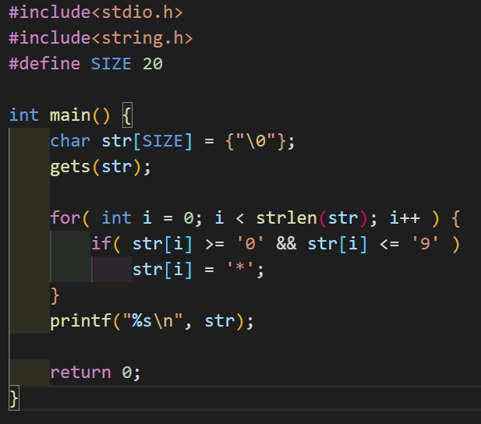

1. 运行此程序，结果截图。

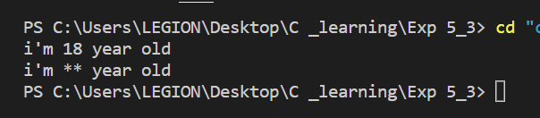

3）问题总结：NaN

2.**用选择法排序，对6个浮点数，这6个浮点数放在数组**。从大到小

1. 代码清单

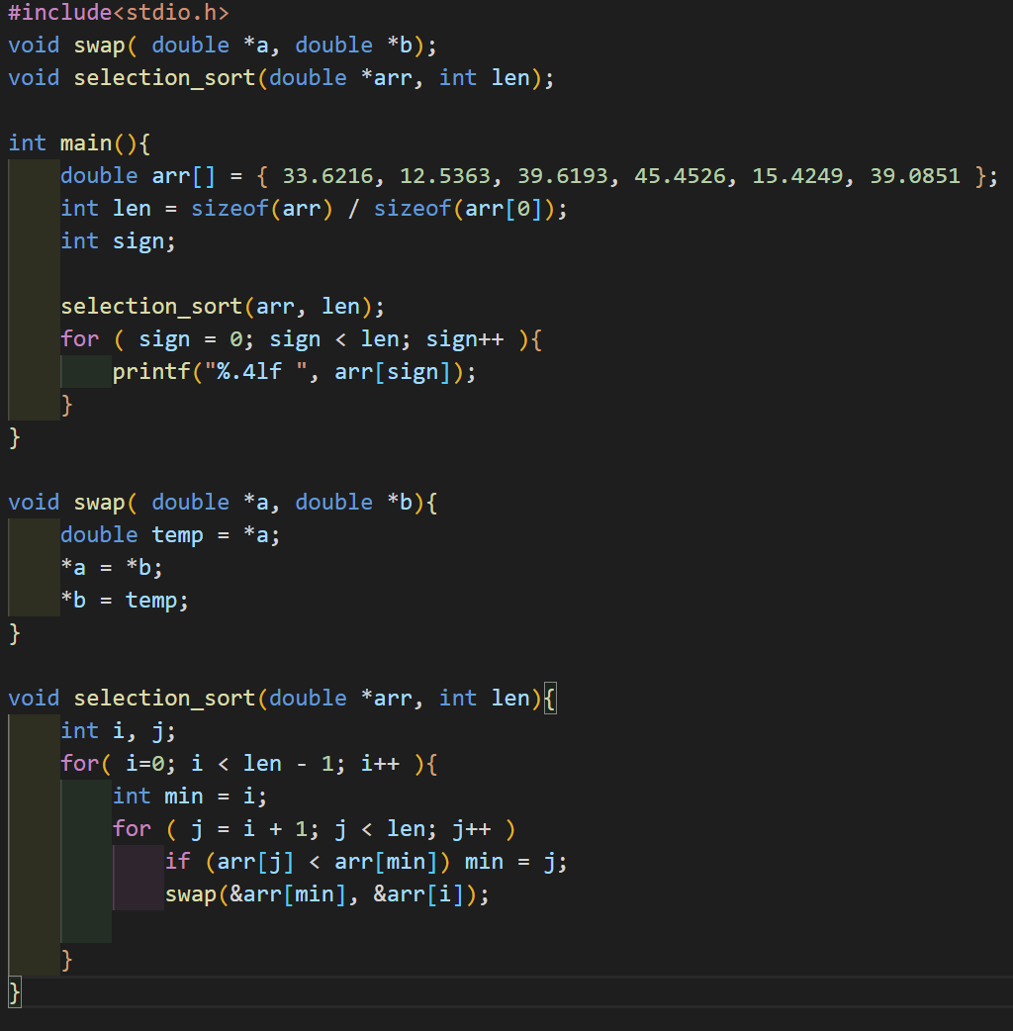

1. 运行此程序，结果截图。

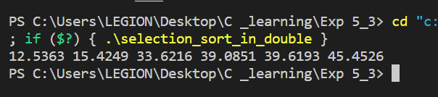

3）问题总结：NaN

3. **从键盘输入3个字符串，按由小到大排序（使用strcmp函数）。**.

1. 代码清单

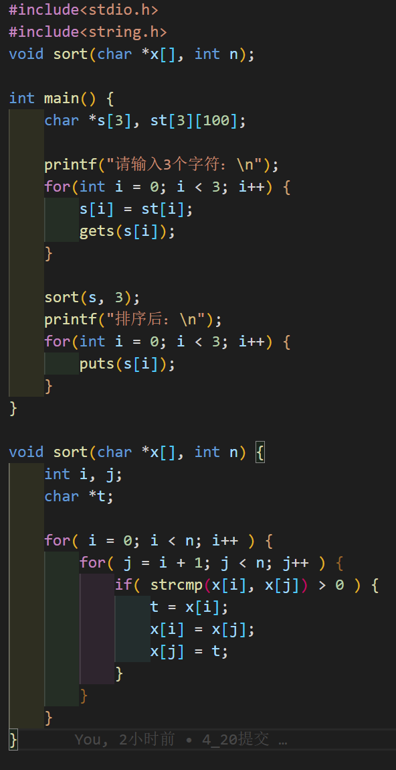

1. 运行此程序，结果截图。

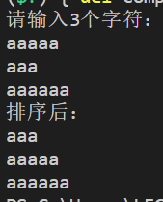

1. 问题总结

4. 。求4×4矩阵中，各行最大元素值之和。

1） 代码清单

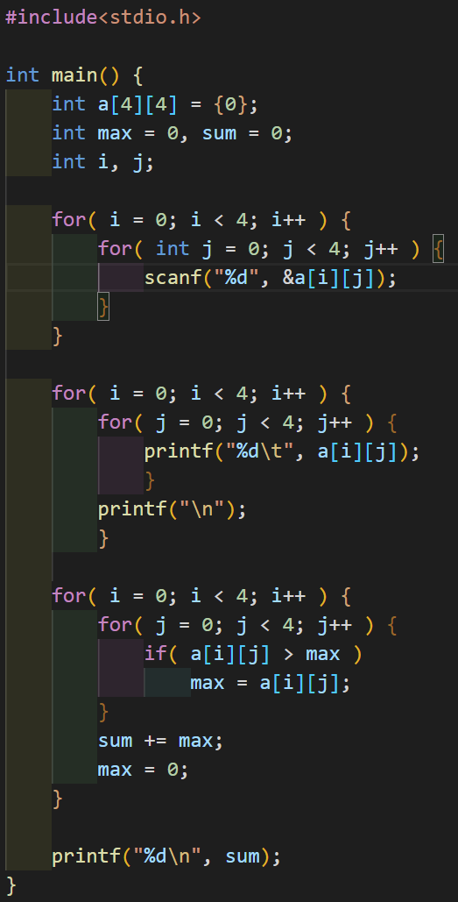

2） 运行此程序，结果截图。

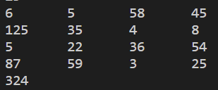

3） 问题总结

三、总结 （总结不要怕麻烦，认真总结，累积经验，相信出错会越来越少！）

本次实验我的总结是1. ………………….